附件2

天津地税网上税务局用户手册
（V1.3）

（个人所得税自行纳税申报功能）

天津市地方税务局
目录
1、系统配置要求 3
1.1 添加安全站点 3
1.2 配置Internet选项 5
1.3 浏览器兼容性设置 5
2、登录 7
2.1自然人登录 8
2.2修改密码 10
2.3用户名密码找回 11
3. 个人所得税自行纳税申报 13
3.1个人所得税自行纳税申报A表 13
3.2个人所得税自行纳税申报B表 17
3.3个人所得税生产经营所得纳税申报A表 19
3.4个人所得税生产经营所得纳税申报B表 20
3.5个人所得税生产经营所得纳税申报C表 22
3.6个人所得税自行纳税申报（年所得12万元以上） 23
3.7个人所得税申报税款缴款 25

1、系统配置要求

添加安全站点
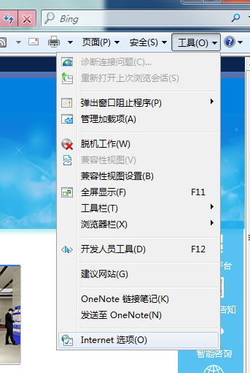
1
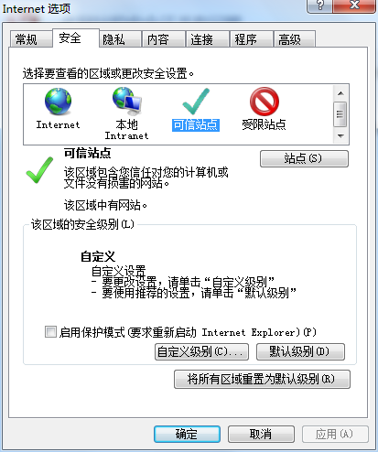
2
3
4
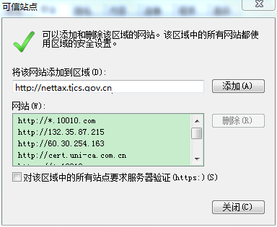
5
6

配置Internet选项
2
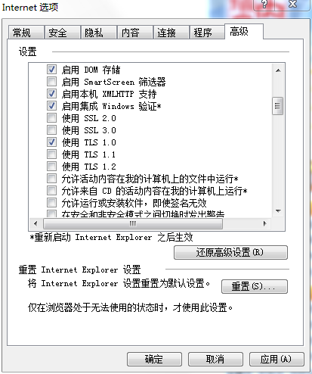
1
3

浏览器兼容性设置
第一步：点击浏览器工具选项→兼容性视图设置；
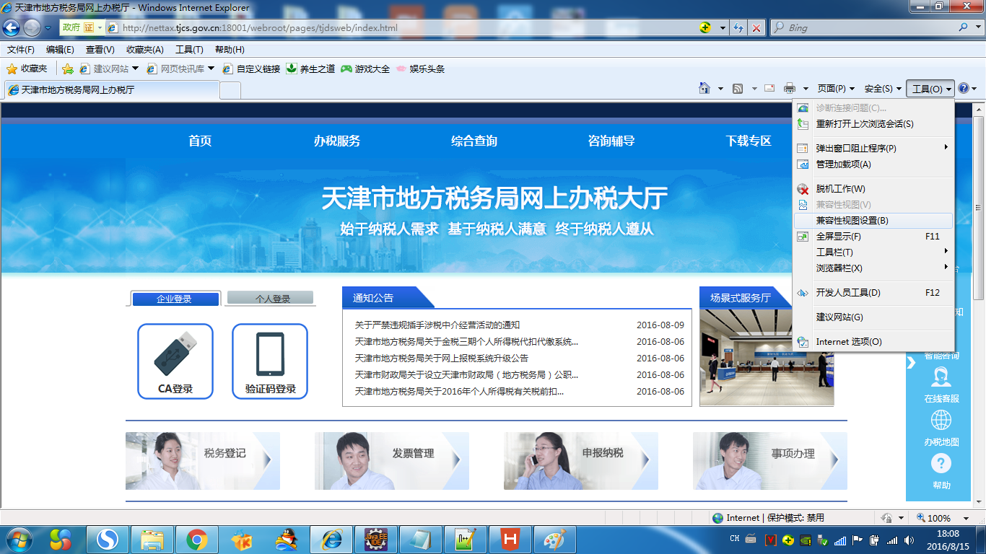
第二步：去掉兼容性视图中的所有复选框，删除兼容性视图中的站点，保存并重新打开浏览器；
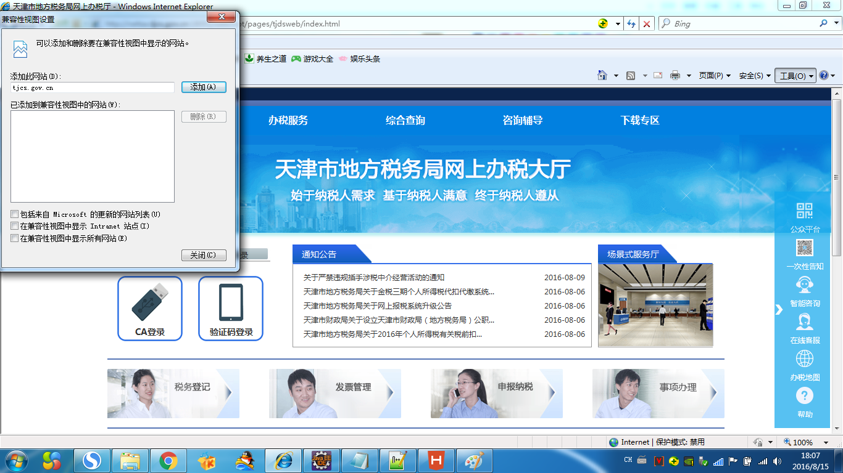
全部清空
不选择
如果出现证书不受信提示，请点击“仍然继续”或“继续浏览此网站（不推荐）”，即可正常登录。
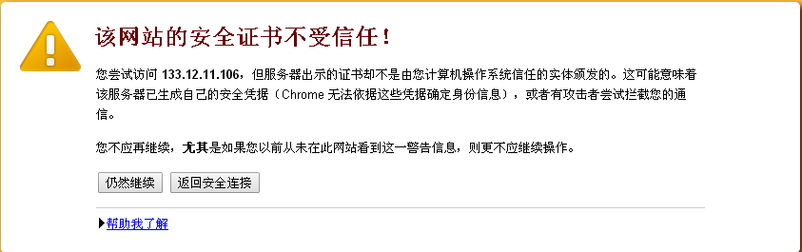
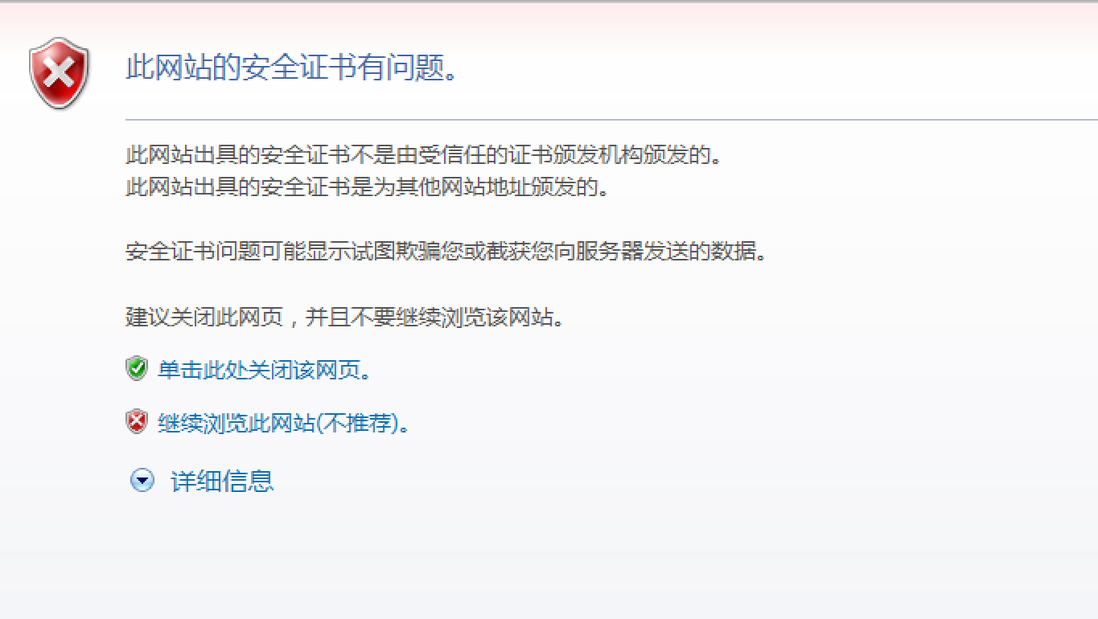

2、登录
打开“天津财政地税政务网”网站（www.tjcs.gov.cn），选择右上角“地税”，点击“网上办税”-“申报纳税”栏目，进入天津市地方税务局网上办税服务厅首页。
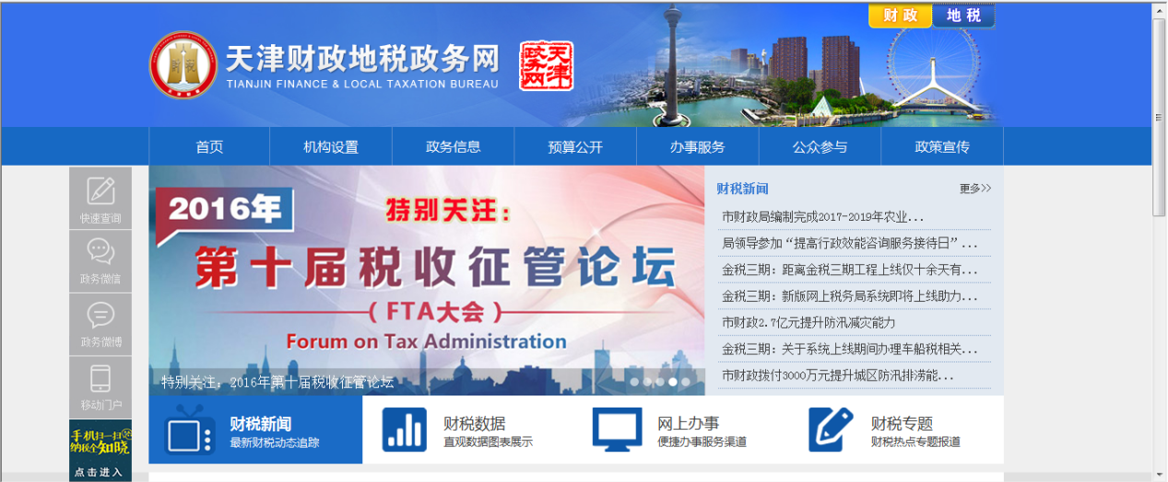
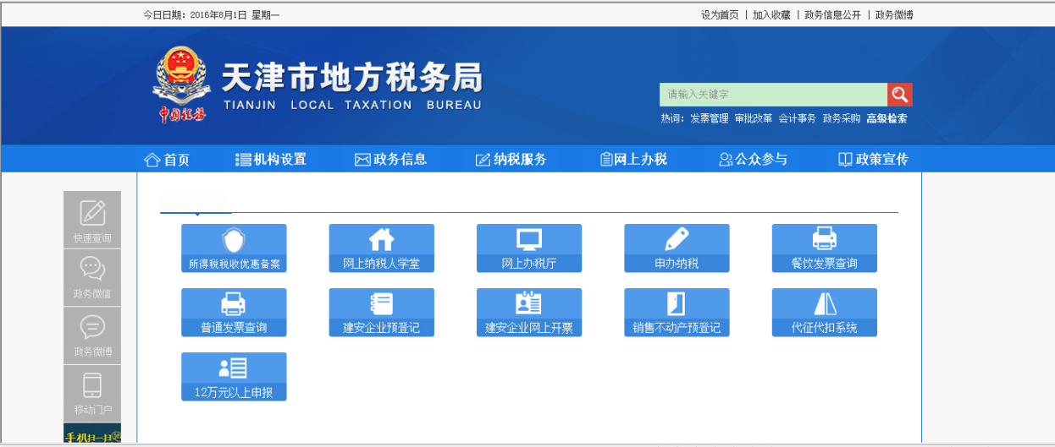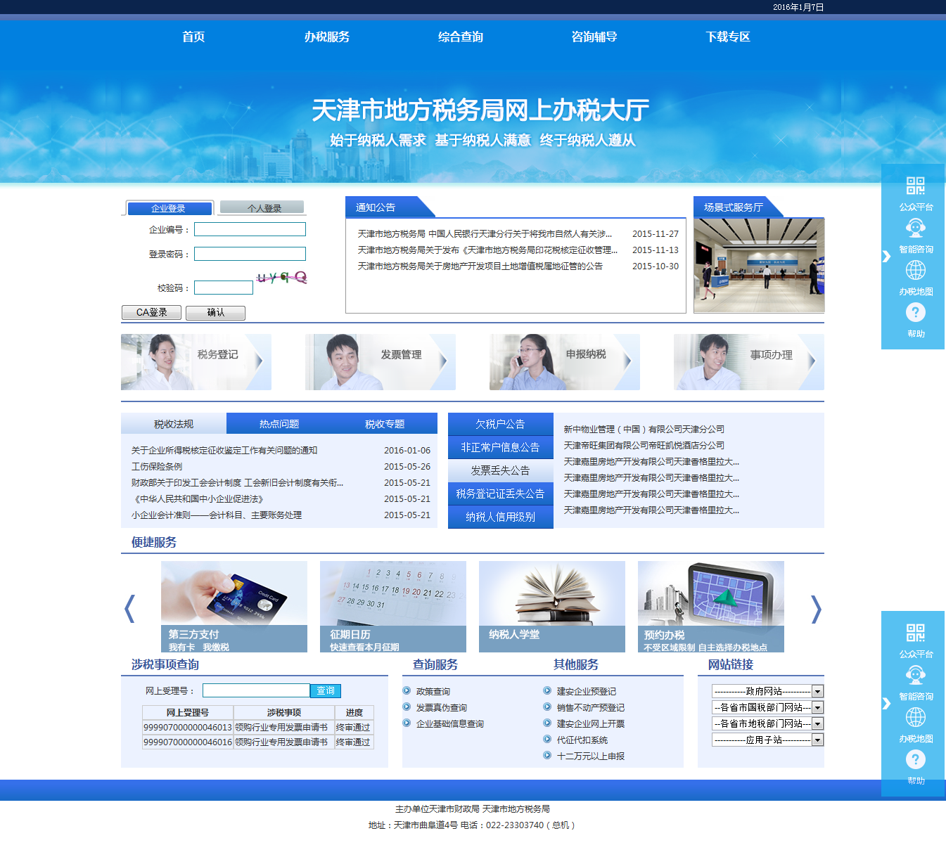

2.1自然人登录
使用用户：自然人
1. 自然人注册之后，在首页选择个人登录，输入注册的用户名和密码以及验证码，如图。
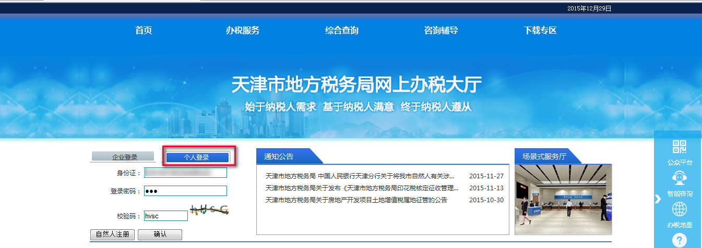
2.确认后，如图。
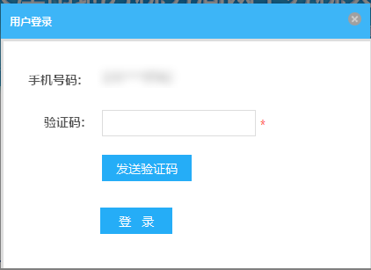
3.点击【发送验证码】按钮，之后输入验证码，点击【登录】按钮，显示自然人主页以及功能菜单，如图。
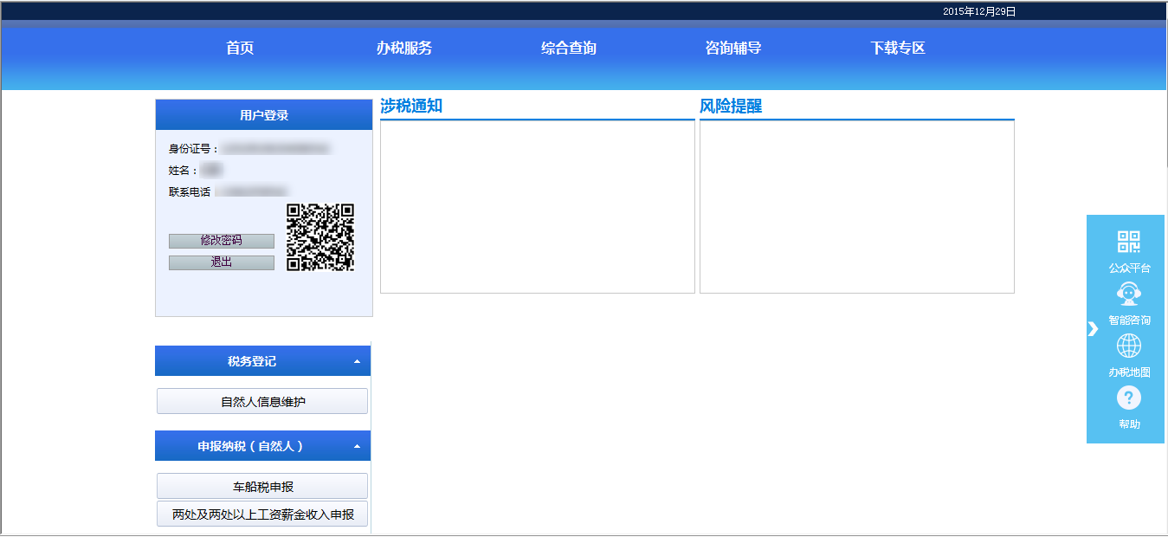

2.2修改密码
使用用户：个体工商户、企业纳税人、自然人
- 用户进入主页后，点击左侧用户登录信息框中的【修改密码】按钮，进入修改密码操作界面，如图。
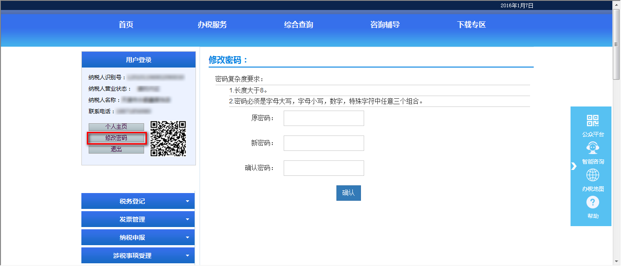
- 输入原密码后，按照密码复杂度要求设置新密码，设置成功后点击【确认】按钮，修改密码成功，如图。
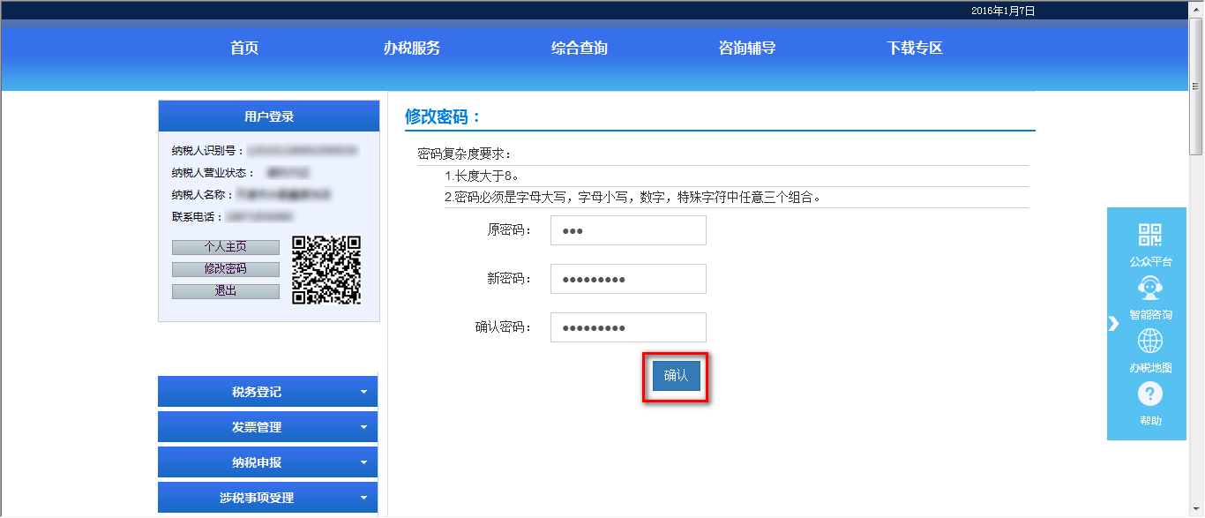

2.3用户名密码找回
网上税务局提供两种方式找回密码，如果纳税人已在网上税务局留有有效的手机号码，可以自助找回密码；如果没有有效手机号码，可以到办税大厅通过网上税务局后台管理系统进行密码或手机号码的重置。
自助找回密码
- 用户使用CA登录方式，完成CA身份认证后，点击弹出框中的【忘记密码】按钮，进入找回密码页面。
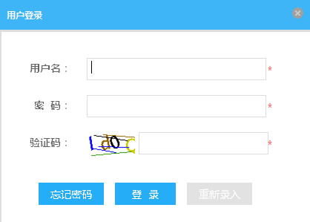
- 用户名可以自动带出，点击【发送验证码】按钮，系统自动向已验证手机发送短信，将短信中的验证码输入到“手机校验码”，点击【下一步】，如图。
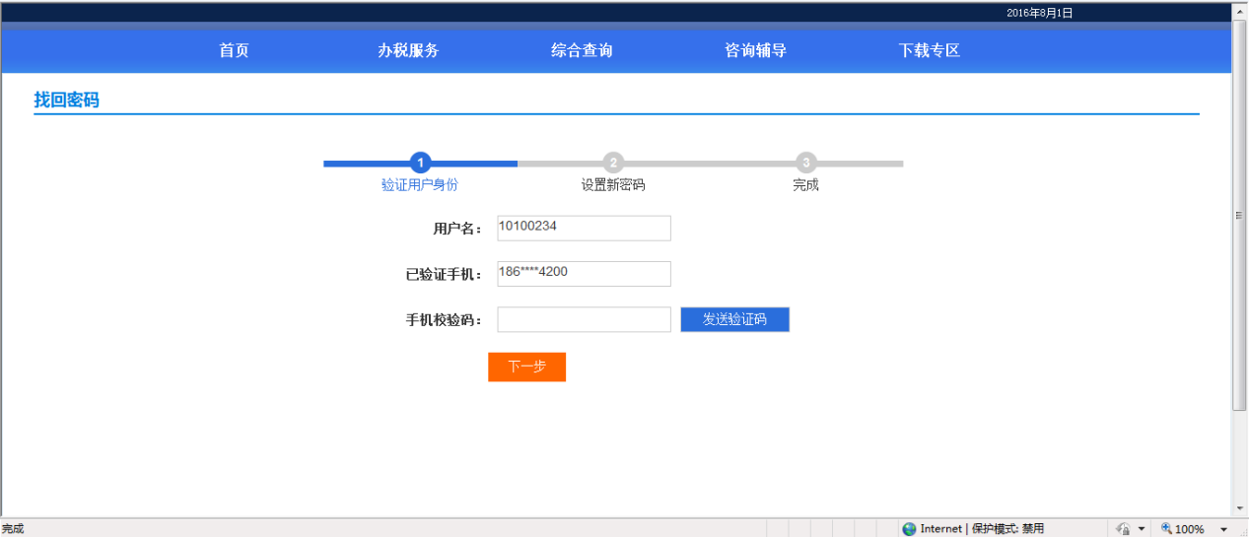
- 手机验证通过后，用户重新设置新密码，点击【下一步】，如图。
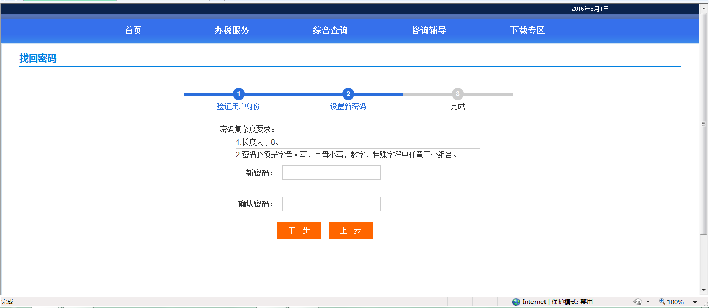
- 成功设置密码后，系统提示“恭喜您，修改成功！”，如图。
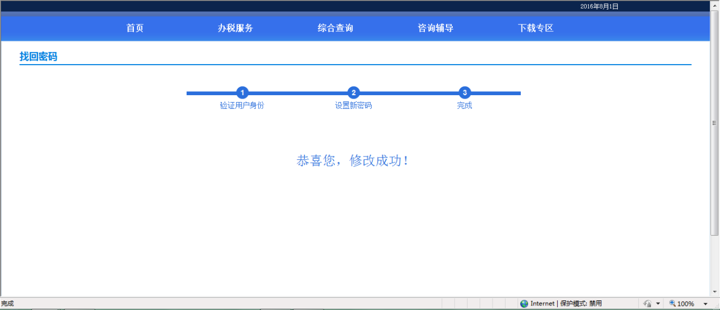

个人所得税自行纳税申报

3.1个人所得税自行纳税申报A表
- 登录后，在左侧菜单栏内选择“个人所得税自行纳税申报表A表”
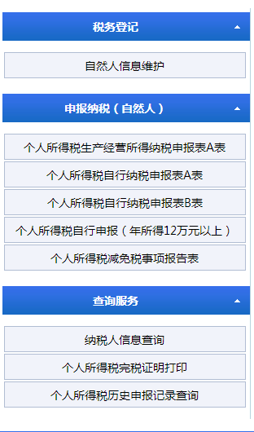
- 进入申报表界面，点击“维护街道乡镇信息”
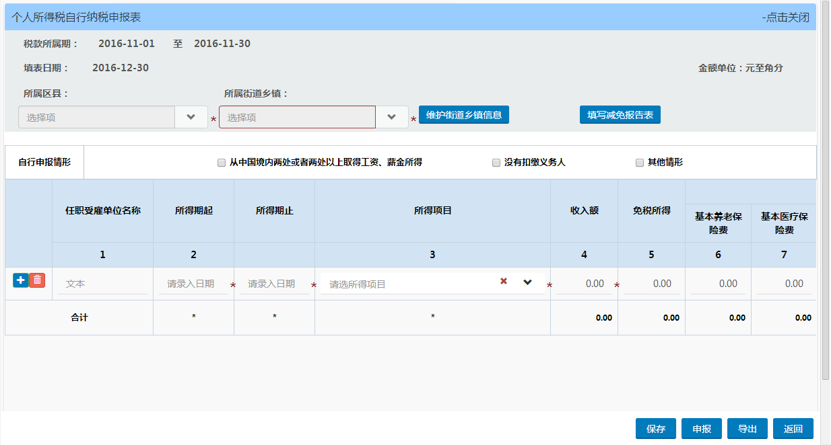
- 选择所属区县和所属街道乡镇，点击“确定”
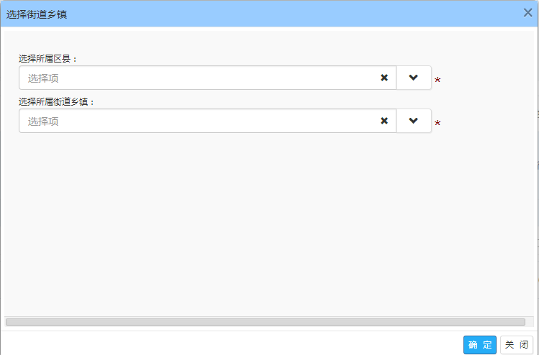
- 选择自行申报情形
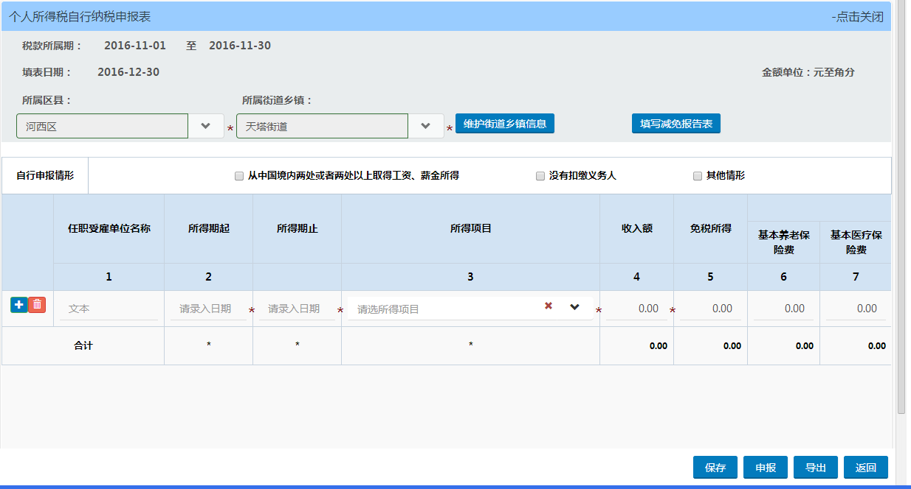
- 添加“任职受雇单位名称”：输入“受雇企业纳税人识别号”，点击“检索”按钮带出受雇企业名称，点击“确定”完成添加。
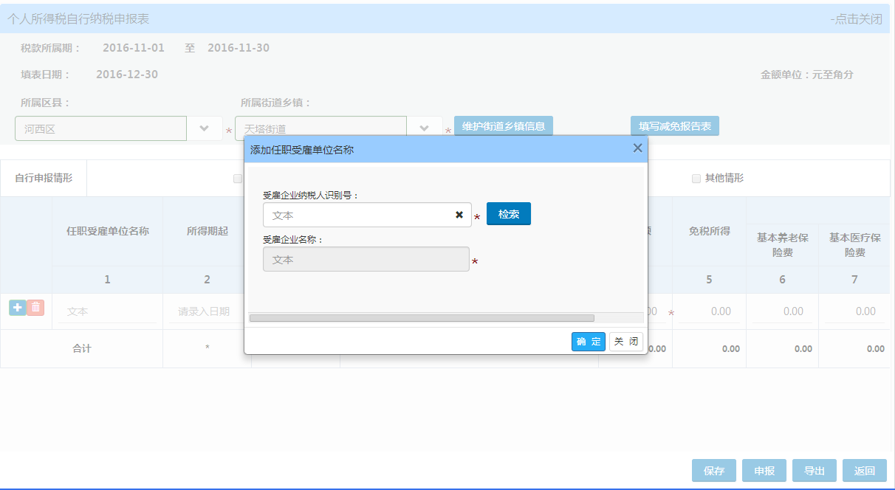
- 选择“所得期起”、“所得期止”和“所得项目”，填写申报表中各项数据。如需添加或删除申报条目，点击每行最前面的操作按钮。
注：①申报情形为“从中国境内两处或者两处以上取得工资、薪金所得”的，所得项目只能选择“工资薪金所得”；申报情形为“没有扣缴义务人”的，不可选择“企事业承包承租经营所得”，如需申报该项目请填写《生产经营纳税申报表》。
②申报情形为“从中国境内两处或者两处以上取得工资、薪金所得”的，必须有两条或者两条以上申报记录。
③只有所得项目为“工资薪金所得”、“劳务报酬所得”、“特许权使用费所得”、“财产租赁所得”和“财产转让所得”才能输入允许扣除的税费。
④只有所得项目为“财产转让所得”才能输入财产原值。
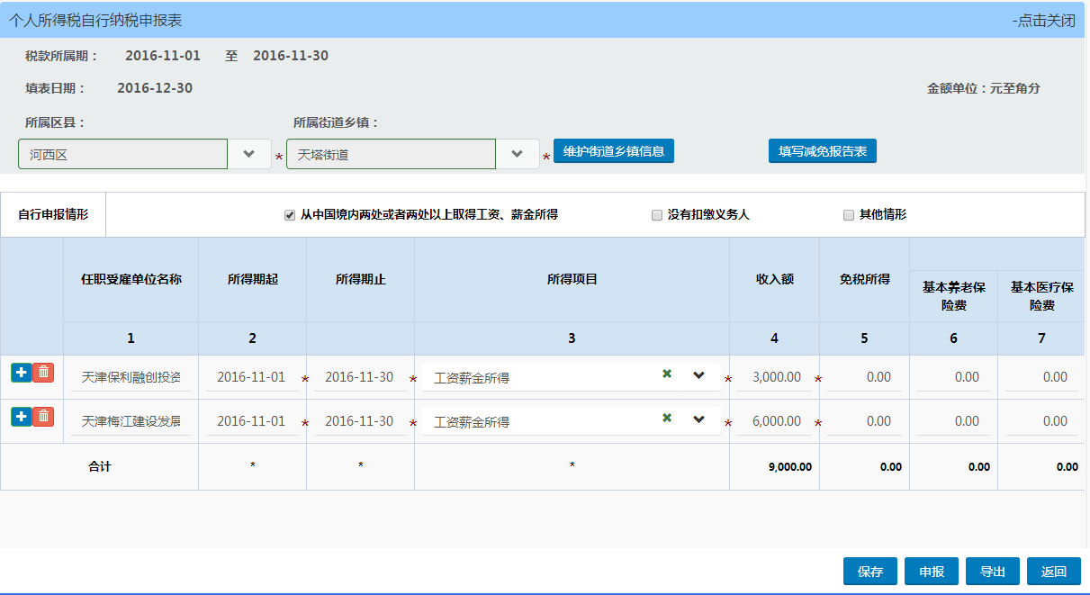
添加
删除
⑤本期如有减免税额，需填写《个人所得税减免税事项报告表》，选择减免事项、减免性质名称、税收协定等信息，填写完成后点击“确定”。
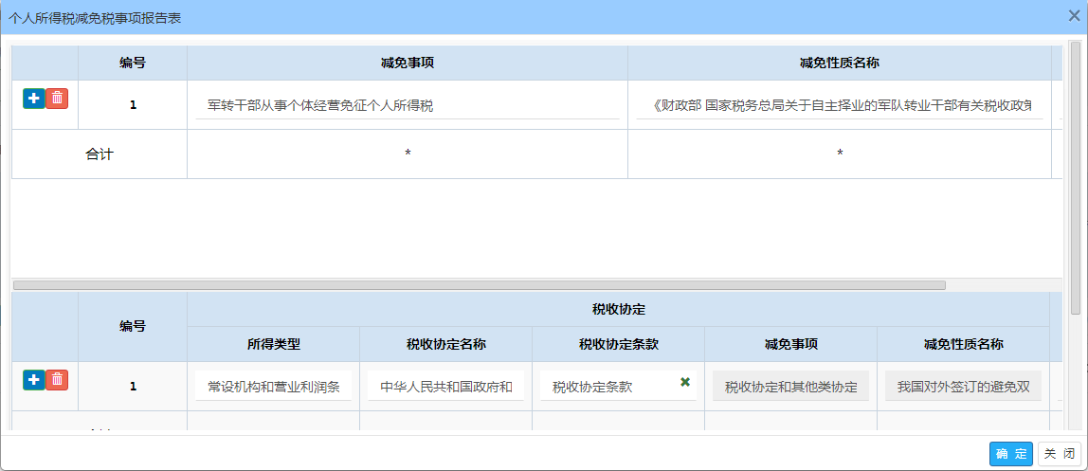
- 填写完申报表后，点击“保存”或“申报”。如需打印申报表，点击“导出”按钮。

3.2个人所得税自行纳税申报B表

- 登录后，在左侧菜单栏内选择“个人所得税自行纳税申报表B表”
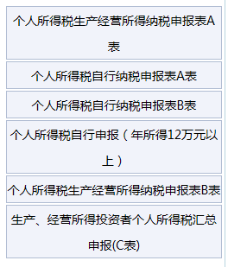
- 进入申报表界面，点击“维护街道乡镇信息”
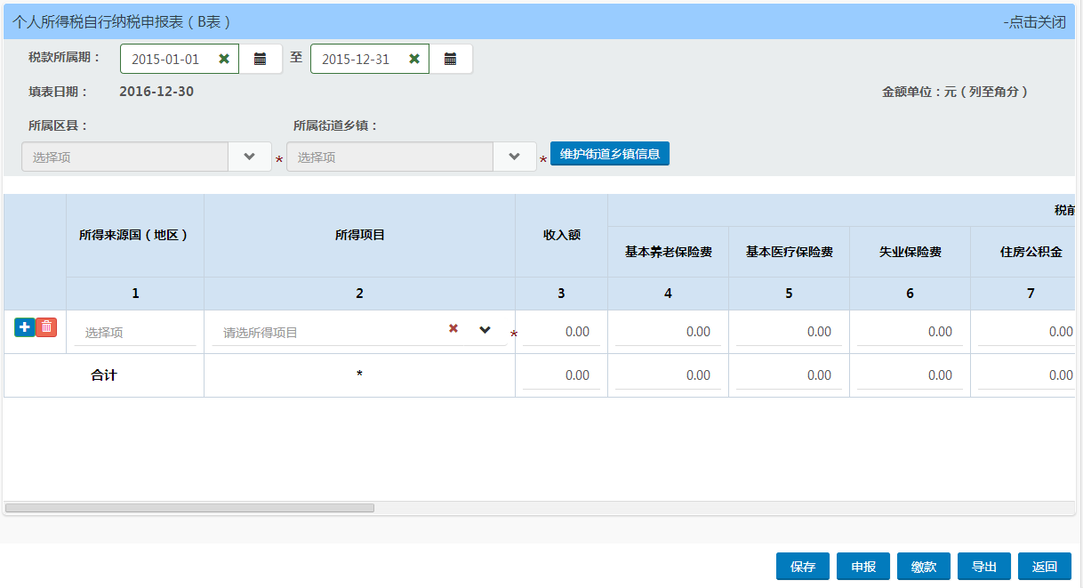
- 选择所属区县和所属街道乡镇，点击“确定”
- 选择所得来源国（地区）、所得项目，填写收入额等数据项，填写完申报表后，点击“保存”或“申报”。如需打印申报表，点击“导出”按钮。

3.3个人所得税生产经营所得纳税申报A表

- 登录后，在左侧菜单栏内选择“个人所得税生产经营所得纳税申报表A表”
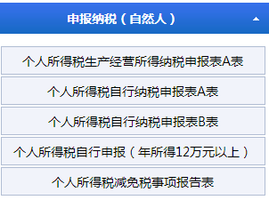
- 进入申报表界面，选择要申报的被投资单位，系统自动带出该单位的纳税人识别号、类型和征收方式。填写完申报表后点击“保存”或“申报”，如需打印申报表，点击“导出”。
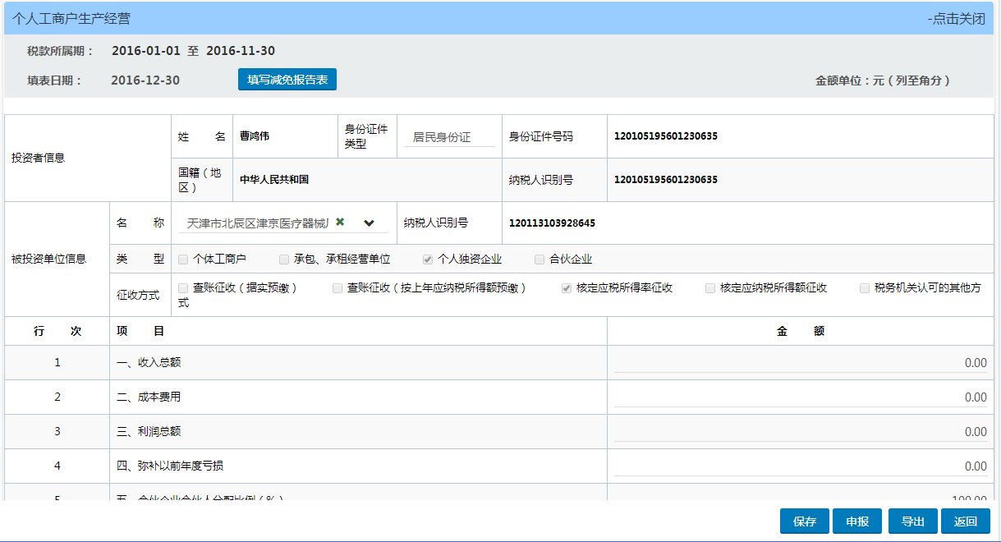
注：本期如有减免税额，需填写《个人所得税减免税事项报告表》，选择减免事项、减免性质名称、税收协定等信息，填写完成后点击“确定”。

3.4个人所得税生产经营所得纳税申报B表

- 登录后，在左侧菜单栏内选择“个人所得税生产经营所得纳税申报B表”
- 进入申报表界面，选择要申报的被投资单位，系统自动带出该单位的纳税人识别号和类型。填写完申报表后点击“保存”或“申报”，如需打印申报表，点击“导出”。
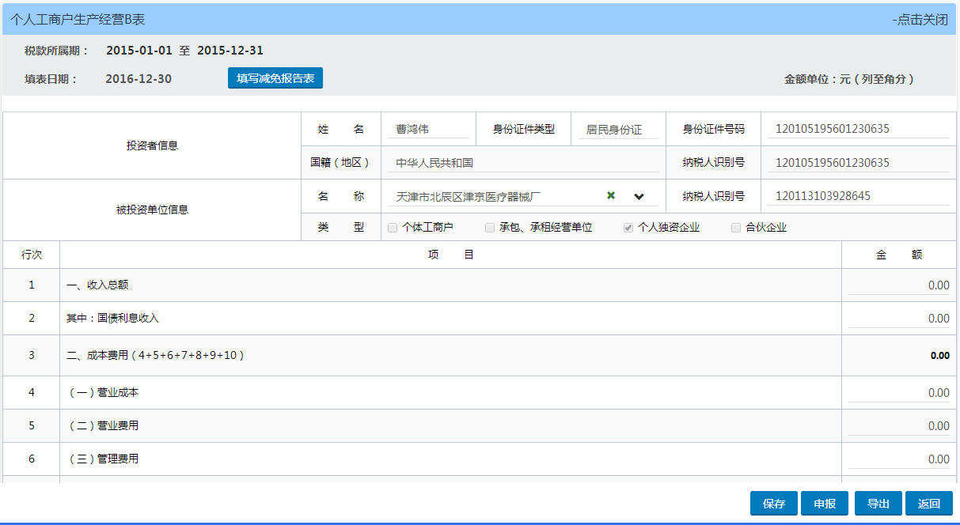
注：本期如有减免税额，需填写《个人所得税减免税事项报告表》，选择减免事项、减免性质名称、税收协定等信息，填写完成后点击“确定”。

3.5个人所得税生产经营所得纳税申报C表

- 登录后，在左侧菜单栏内选择“生产、经营所得投资者个人所得税汇总申报（C表）”
- 进入申报表界面，选择汇缴地，填写完申报表后点击“保存”或“申报”，如需打印申报表，点击“导出”。
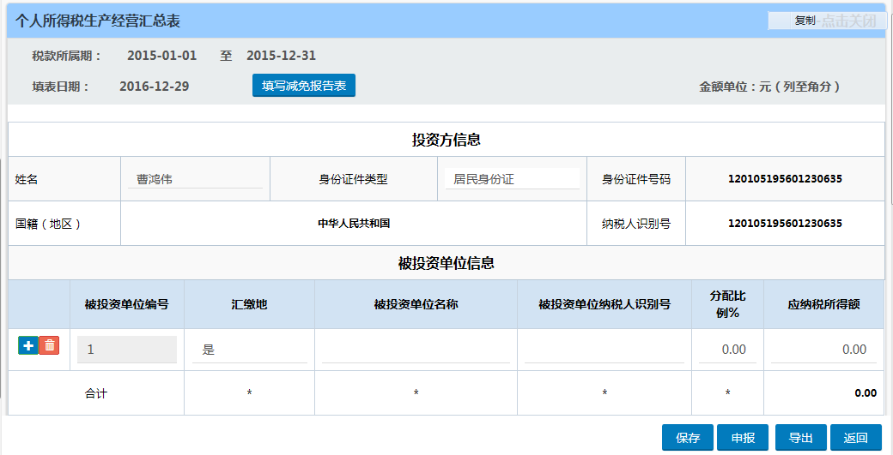
注：本期如有减免税额，需填写《个人所得税减免税事项报告表》，选择减免事项、减免性质名称、税收协定等信息，填写完成后点击“确定”。

3.6个人所得税自行纳税申报（年所得12万元以上）

- 登录后，在左侧菜单栏内选择“个人所得税自行申报（年所得12万元以上）”
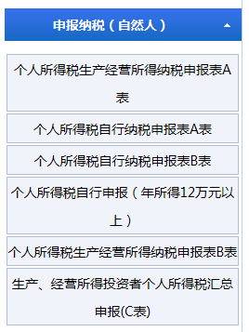
- 进入申报表界面，选择所属街道乡镇，填写完申报表后点击“保存”或“申报”，如需打印申报表，点击“导出”。
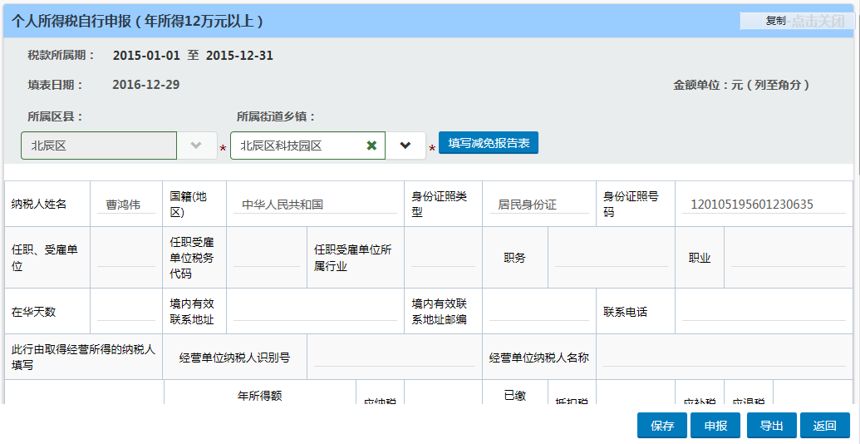
注：本期如有减免税额，需填写《个人所得税减免税事项报告表》，选择减免事项、减免性质名称、税收协定等信息，填写完成后点击“确定”。

3.7个人所得税申报税款缴款

个人所得税申报完成后，点击“缴款”，系统会自动跳转到银联在线支付界面。
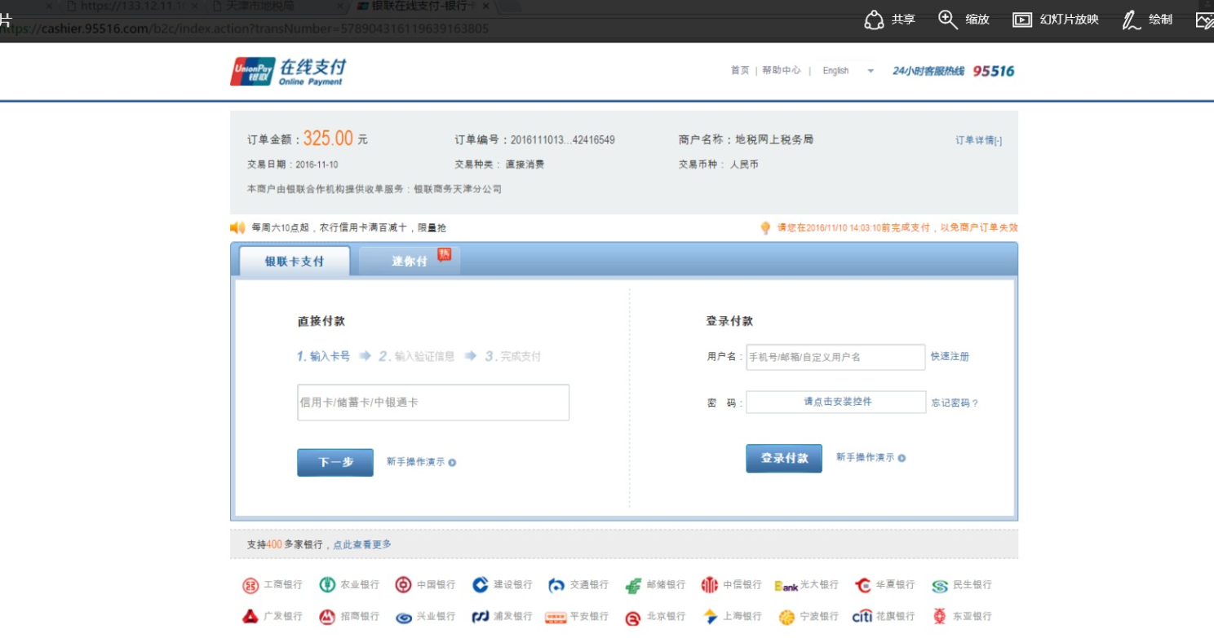
完成支付后，在申报记录查询界面可以看到“缴款成功”记录

